**МКОУ «Кищинская МПГ»**

Утверждаю:

Зам. директора по ВР

« Кищинской МПГ

_______ К.Р.Омарасхабович

«_____»____________2017г

**85-летие со дня рождения Фазу Алиевой**

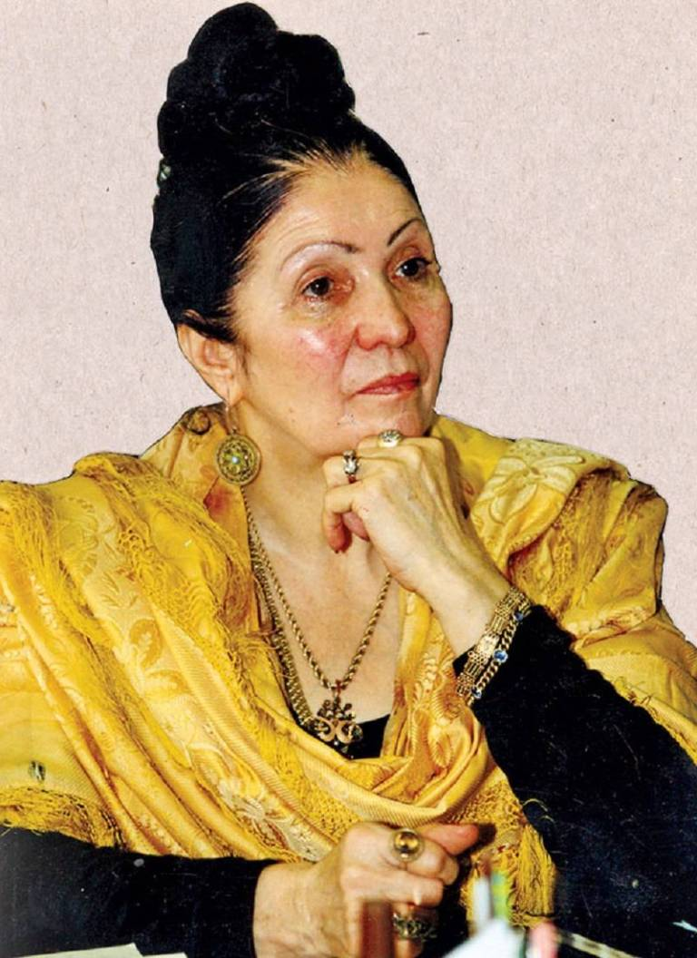

**Подготовили: зав. школьной библ.**

***Султанова Патимат***

**зав.школьной библ.**

***.***

**Кища 2017г.**

**План мероприятия празднования 85-летие народной поэтессы Дагестана Алиевой Фазу Гамзатовны.**

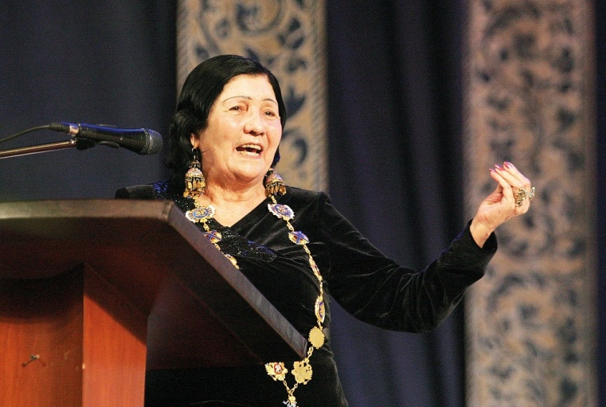

**Цель:** привлечение внимания учащихся  к истории родного края и культуре как важным факторам сохранения и развития духовных традиций  и ценностей горцев,  укрепления живой связи поколений на примере творчества Народного поэта Республики Дагестан Фазу Алиевой.

**Основные задачи** :

-  информирование учащихся о жизни и деятельности Народного поэта Республики Дагестан Фазу Алиевой;

-  развитие у школьников  интереса к изучению  дагестанской литературы и культуры;

-  воспитание чувства патриотизма, уважения к истории родного края и культуре своего народа.

**Форма проведения:** общешкольная линейка

**Оборудование** : выставка книг Фазу Алиевой, стенд.

**Ведущий : 1**Горцы говорят: Чтобы ощутить высоту горы, надо с нее посмотреть вниз. Что- бы ощутить настоящее и увидеть перспективы будущего, нужно вспомнить прошлое.

Самое главное богатство Дагестана, конечно же, его люди: государственные деятели и политики, ученые, экономисты и правоведы, писатели и поэты, мастера живописи и культуры, летописцы и просветители, спортсмены, землепашцы, садоводы и животноводы, - все они из века в век творили и продолжают творить историю республики, её величие, славу и гордость, достойно представлять Республику Дагестан не только в России, но и во многих странах мира.

**Ведущий: 2**

К этой славной плеяде людей, чьи дела и мысли составляют национальную гордость Дагестана, его прошлое, настоящее, и, несомненно, будущее, относится Народная поэтесса Дагестана, Фазу Гамзатовна Алиева

1 января 2016 года не стало Фазу Алиевой. Ей было 83 года. В Дагестане ее называли Фазу. Просто Фазу, без фамилии. Фазу была одна. Может быть, именно это редкое и нетипичное для аварцев имя (в аварском языке нет звука "Ф") – предопределило ее необычную судьбу. Дочь простой санитарки стала символом освобожденной женщины Востока и первой национальной поэтессой Дагестана.

**Ведущий: 1**

-Стихотворение читают ученики 3 класса **"Законы гор"** :

В горах моих родных   
Не писаны законы, 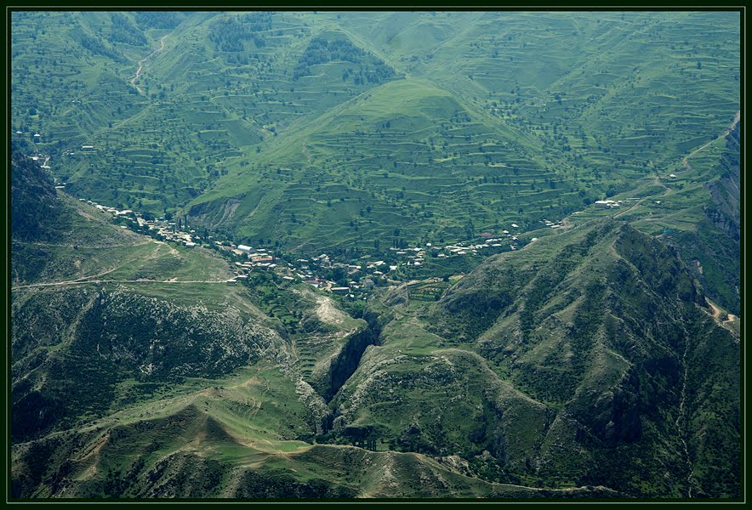  
Во все века   
Никто их не писал,   
Никто из них томов   
Не составлял –  
Натуры горцев   
К этому не склонны,  
Но если в очаге   
У одного лишь горца   
Еще хранится искорка огня,   
Она из ночи в ночь,  
День изо дня   
Из очага в очаг передается.   
И если в сундуке   
У одного лишь горца   
Еще хранится горсточка муки,   
Ее на все хватает очаги,  
И в каждом доме свежий хлеб печется.   
И если юношу   
В дорогу провожают,   
На проводы выходит   
Весь аул,   
А если кто в ауле захворает,  
Покоя не находит весь аул.

**Ведущий: 2**Фазу!

С этим именем сказочным, звонким

Я шла и иду по земному пути.

Иду, нет, лечу, как дерзкая птица,

Глупеть не желающая взаперти.

**Биография Фазу Алиевой: ранние годы -** *рассказывает Ибиева Меседу*

Родилась будущая всемирно известная поэтесса в начале декабря 1932 года в небольшом дагестанском селении Гиничутль. Отец девушки погиб очень рано, Фазу тогда не исполнилось и пяти лет. Забота о будущей поэтессе и еще троих детях легла на плечи матери, которая работала простой санитаркой в больнице. Несмотря на материальные сложности, мать смогла поставить на ноги всех своих чад и помочь всем получить высшее образование. Именно пример каждодневного и упорного труда своей матери довольно сильно повлиял на творчество Фазу Алиевой и помог сформировать ей образ героини ее стихов – смелой и мужественной женщины, которая, несмотря на все запреты, добивается своей цели.

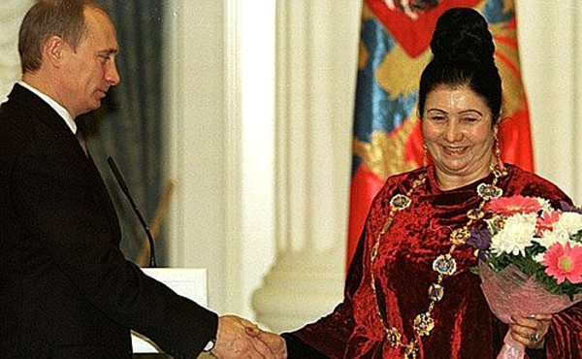

**Ведущая:1**

Ей принадлежит фраза-призыв: «В жизни бывает всякое — люди могут не любить друг друга, ссориться. Но я прошу вас — никогда не стреляйте друг в друга. Ничто на свете не может этого оправдать.»

Стихотворения читают : **Шахбанова Райганат** и **Абдулаева Марзигет**

**Шахбанова Райганат**

Ты, дочь моя, уходишь в дом чужой.

А каждый дом – сам по себе держава.

Там все свое.

Там распорядок свой,

И свой закон,

И правила,

И право.

Свои капризы у порога брось,

И уважай привычки их любые:

Коль там хромые – обопрись на трость,

И надевай очки – коль там слепые.

**Абдулаева Марзигет**

Любовь - она бывает разной.   
Бывает отблеском на льду.   
Бывает болью неотвязной   
Бывает яблоней в цвету   
  
Бывает вихрем и полетом   
Бывает цепью и тюрьмой...   
Мы ей покоем и работой,   
И жизнью жертвуем самой!   
  
Но есть еще любовь такая,   
Что незаметно подойдет   
И поднимая, помогая,   
Тебя сквозь годы поведет.   
И будет до последних дней   
Душой и совестью твоей

**Ведущая:2**

«Поистине всю свою жизнь она посвятила восхвалению чести, достоинства человека, Родины. Главные темы её творчества — тема войны и мира, трудового и ратного подвига. Девочка из маленького селения Гиничутль покорила мир, рассказывая о своей любви к родной земле, к людям, к миру»  
 **Биографие: начало творческого пути** *расскажет* ***Магомедова Зайнаб***

Сочинять стихи Фазу начала в довольно раннем возрасте. Ее поэтическое мастерство росло, как говорится, не по дням, а по часам. Уже во время учебы в школе девушка считалась серьезным поэтом. Первый значительный стих был написан в годы Второй мировой войны. После окончания школы Алиева четыре года проработала учительницей, пока наконец-то не решилась получить полноценное высшее образование. Поэтому в 1954 году Фазу Алиева начала учебу в Дагестанском женском педагогическом институту в Махачкале. Однако там она проучилась только год, а далее, по совету друзей, решила попробовать сдать экзамены в литературный институт. Отправив свои стихи на конкурс, она получила приглашение приехать в Москву. В 1961 году окончила Литературный институт им. М. Горькоо.После окончания учебы (в 1961 году) Фазу вернулась в Дагестан.

**Ведущий: 1** Школьный гим исполняют ученицы 7 класса

**Ведущий:2**

# В 2007 году издана книга: Фазу Алиева «Дагестанские притчи и тосты»

|  |  |
| --- | --- |
| Дагестанские притчи и тосты | В книгу народного поэта Дагестана Фазу Алиевой включены тосты, притчи, напутственные восьмистишия, переведенные на русский язык рифмованным стихом, а также две поэмы - "Восемнадцатая весна" и "Орлы слетают с гор", посвященные конкретным личностям, сыновьям гор, как бы олицетворявшим собою в жизни мужество и преданность Родине.  -Притчу читают: Магомедов Руслан и Магомедова Муслимат |

**Притча десятая**

Живи, мой сын, оберегаем кругом

Друзей, что самому тебе под стать.

Запомни: человек, предавший друга,

Сам никому не может другом стать.

Есть небольшая притча. Жил давно

Охотник старый. Он на голубей

Охотился. И вот, однажды

Он, голубя поймав, решил убить…

– О, – вдруг взмолился голубь, -

пощади

И отпусти меня опять на волю,

Я в сети заманю друзей своих

И ты взамен меня поймаешь стаю…

Охотник молча бросил гневный взгляд

На голубя и так ему ответил:

– Я отдаляю от себя того,

Кто может предавать в угоду мне

Своих друзей-товарищей

так подло!

И пойманного голубя убил.

Ну, что же, так и надо подлецам!

Нужна ли здесь мораль? Нужна едва ли,

Я думаю, мой сын, что ты и сам

Всю эту притчу понял. Без морали.

**Ведущая: 1**Это женщина из народа, с жизнью которой связана целая эпоха в истории дагестанской литературы.

**Литературная и общественная деятельность Фазу Алиевой *расскажет Алибекова Луиза***

-Еще во времена учебы в Москве был опубликован первый сборник стихотворений поэтессы на аварском языке. «Мой родной аул».После возвращения на родину поэтесса стала много писать. Так в 1961 году вышла в свет ее поэма «На берегу моря». А в следующие два года - поэтические сборники «Весенний ветер» и «Радугу раздаю». В 1962 году поэтесса становится редактором издательства учебно-педагогических книг в Дагестане. Кроме того, она пробует свои силы в прозе - пишет роман «Судьба». Творчество писательницы обретает популярность не только в Дагестане и других республиках СССР, но и далеко за их пределами. Ее начинают переводить на русский, шведский, французский, немецкий, английский, польский и другие языки. С 1971 года- главный редактор журнала "Женщина Дагестана".В девяностые годы Фазу Алиева публикует сразу три романа: «Два персика» , «Листопад» и «Знак огня». Кроме того, в свет выходят сборники ее прозы - «Излом», «Отчего седеют женщины» и «Дагестанские тосты». К семидесятилетнему юбилею поэтессы было выдано подарочное двенадцатитомное собрание ее сочинений «Талисман».

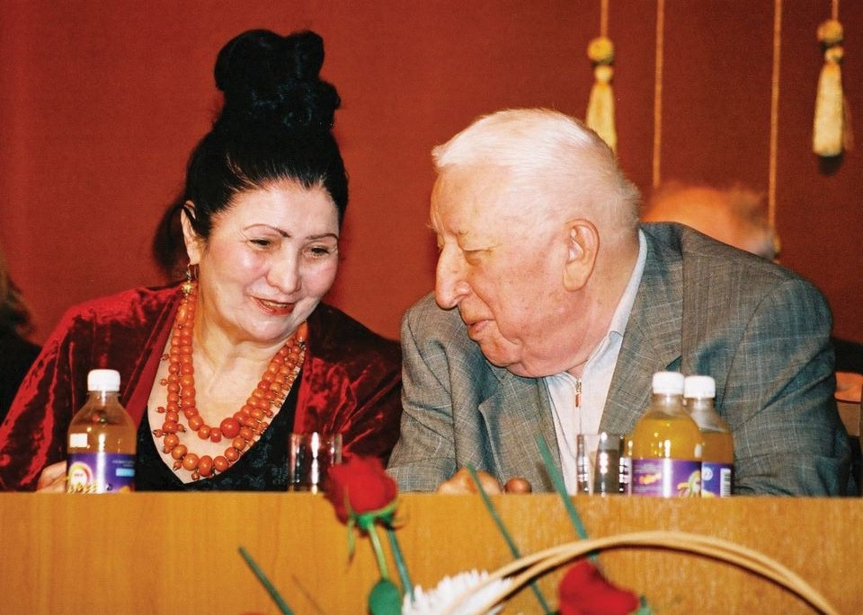

**Ведущий: 2** Любовь и мужество – главные темы ее творчества, без которых, по ее словам, нет поэта, - «Любовь включает в себя все прекрасное, возвышенное, любовь – это честь. Любовь к родителям, к своему очагу, к той земле, где ты родился, рос. Чтобы хранить и защищать эту любовь, нужно и мужество».

**Стихи читают ученики 6 класса (Рабаданова Мариям, Гаджиева Зубарият, М-Расулов Магомед)**

**Рабаданова Мариям**

И есть в горах неписаный закон,  
Хранимый с незапамятных времен:  
Все мужество - души орлиный взлет -  
Отец сынам в наследство отдает.  
  
Пусть это мужество хранят сыны  
И в годы мирных дел, и в дни войны,  
Пусть и в трудах, и в праведном бою  
Прославят землю отчую свою!

**Гаджиева Зубарият**  
Есть и другой неписаный устав:  
Любая девушка, замужней став,  
Как дар заветный, дочерям должна  
Всю красоту свою отдать сполна.  
  
Пускай проводят в радости они  
Весны своей улыбчивые дни,  
Когда ж их годы юности пройдут,  
Пусть юным этот дар передадут.

**М-Расулов Магомед**Какой бы ты красивой ни была,  
Какой бы горделивой ни была,  
Не зазнавайся - помнить ты должна,  
Что красота лишь в долг тебе дана.  
  
И чтоб должницей вечною не стать,  
Ее должна ты дочкам передать,  
Чтоб с гордостью несли они черты  
Подаренной тобою красоты.

**Ведущий: 1**

  Ах горы, горы!   
Вы не просто горы,   
А знак преодоления невзгод.   
И скалы, устрашающие взоры,   
Не просто скалы, - стойкости оплот.

-Песню исполняет **Шихаева Загра**

**Ведущий: 2**Фазу Алиева – это не просто поэт, писатель, великий талант, она - истинный патриот Родины, который свято чтит и защищает родную землю, мир. Преданная словом и делом своим идеалам, она говорит: «Человек не может выбирать три святыни: родителей, Родину и национальность. Но любить и беречь их  – это священный долг каждого».

**Награды и достижения Фазу Алиевой** расскажет ***Шамхалова Хадижат***

* Орден Святого апостола Андрея Первозванного (11 декабря 2002) — *за выдающийся вклад в развитие отечественной литературы и высокую гражданскую позицию*
* Орден «За заслуги перед Отечеством» III степени (2015)
* Орден «За заслуги перед Отечеством» IV степени (16 ноября 1998) — *за заслуги в области культуры и печати, многолетнюю плодотворную работу*
* Орден «Дружбы народов» (21 июня 1994) — *за заслуги в развитии национальной литературы и активную общественную деятельность*
* Два ордена «Знак Почёта»
* золотая медаль Советского фонда мира
* медаль «Борцу за мир» Советского комитета защиты мира
* юбилейная медаль Всемирного Совета мира

В шестьдесят девятом году поэтессе было присвоено звание "Народный поэт Дагестана".

* В [2007 году](https://ru.wikipedia.org/wiki/2007_%D0%B3%D0%BE%D0%B4) Фазу Алиевой присуждена Государственная премия Республики Дагестан в области литературы за книгу стихов «Веч­ный огонь».
* В [2009 году](https://ru.wikipedia.org/wiki/2009_%D0%B3%D0%BE%D0%B4) Президент РД [Муху Алиев](https://ru.wikipedia.org/wiki/%D0%90%D0%BB%D0%B8%D0%B5%D0%B2,_%D0%9C%D1%83%D1%85%D1%83_%D0%93%D0%B8%D0%BC%D0%B1%D0%B0%D1%82%D0%BE%D0%B2%D0%B8%D1%87) вручил Ф. Алиевой орден «За заслуги перед Республикой Дагестан»
* Премия Союза журналистов России «[Золотое перо России](https://ru.wikipedia.org/wiki/%D0%97%D0%BE%D0%BB%D0%BE%D1%82%D0%BE%D0%B5_%D0%BF%D0%B5%D1%80%D0%BE_%D0%A0%D0%BE%D1%81%D1%81%D0%B8%D0%B8)» (2004)
* 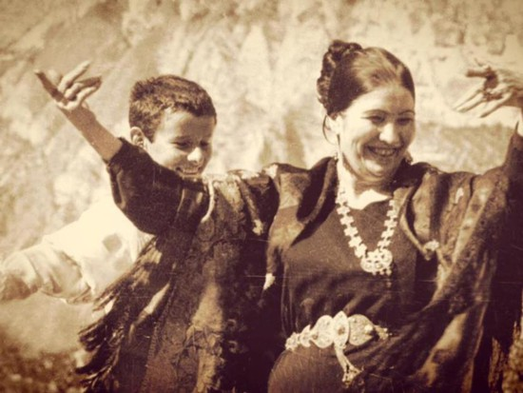

**Ведущий: 1**

В одном из последних своих очерков Фазу Алиева писала:

«У замечательного русского поэта Василия Федорова есть такое стихотворение:  
Грозит, враждуя, крона кроне,  
Шумит, оспаривая высь.  
А между тем в земле их корни  
Уже давно переплелись.  
Да, корни наши переплелись слишком тесно, их просто так не разъединить.

Так не будем же мы рубить свои корни ?!

**Ведущий: 2**Мы - единый многонациональный дагестанский народ, всегда, во все века славившийся своим мужеством, своей мудростью, своей гордостью, своим дружелюбием. Давайте же возродим все эти качества и укрепим их в своих благих деяниях во имя процветания родного Дагестана и великой России».

Хочется, чтобы эти великие слова великой женщины были наконец услышаны!

-Стихотворения читают **Алибекова Перизат и** **Гаджиева Патимат**

**Провожая сына в Армию**.  
  
Сегодня собралась у нас родня,  
Сегодня веет в доме у меня  
И мужеством. И славой.  
                                  Сын мой старший-  
Вот кто герой сегодняшнего дня!  
Мой старший сын…  
                                А остальные трое  
И вправду видят в нём сейчас героя.  
У нас в семье большой торжество:  
Мы провожаем в Армию его.  
Андийской буркой молодые плечи  
Ему закутал с гордостью отец,  
И зорко смотрит сын,  
Как воин перед сечей,-  
Ну чем не истый горский удалец!  
И всё же, сын мой, дать тебе хочу  
Наказ мой материнский на прощание:  
Ты вырос, бурка стала по плечу,  
Но помни наших дедов завещанье:  
Не бурка украшает удальца-  
Отвага возвышает храбреца.

Взгляни:  
С  тебя недаром в этот час  
Три младших брата не спускают глаз.  
Пускай они тебе при встрече скажут:  
«Отныне ты примером стал для нас!»  
Пускай мой муж, седой родитель твой,  
Что воевал с фашистами когда-то,  
Тебя обнимет как солдат солдата,  
В день возвращенья твоего домой.  
Счастливый путь!  
Гордись высоким правом  
Хранить страны святые рубежи,  
По любящей груди родной Державы  
Тропинку верности ты проложи.  
Стань зорким, чистым, как живое пламя,  
Превыше жизни Родину любя,  
Счастливый путь!  
И с этими словами  
Я провожаю в Армию тебя!

**Ведущий:1**  Дагестан – страна гор. Суровый, гордый и независимый народ создавал и создает историю Дагестана: его славное прошлое, созидательное настоящее и перспективное будущее. Мы приоткрыли одну страничку истории Дагестана, связанную с деятельностью и творчеством Народной поэтессы Республики Дагестан Фазу Алиевой, настоящей дочерью дагестанского народа, искренне и преданно любящей свою республику, свои горы, никогда не забывающей о своих корнях, своих истоках.

**Ведущий:2**

Можно с уверенностью сказать, что наши дагестанские горы, немые свидетели истории, увидят обновленный, возрожденный, процветающий Дагестан. А иначе и быть не может, народ, у которого есть такие поэты, как Расул Гамзатов и Фазу Алиева, такая музыка и такие танцы, не даст погаснуть очагу, родина которого – горы!

**(Даргинский танец - ученики 3 класса)**

